Guía de Trabajo 6° Básico
Ciencias Naturales – Educación Física
Semana 24

O.A (Ciencias): Clasificar los tipos de energía en renovables y no renovables
Padres y apoderados, dentro de sus posibilidades, solicito enviar al correo cienciasnaturales.cnt@gmail.com, fotos sobre el avance de los estudiantes en las guías/trabajos de ciencias con nombre del estudiante y su curso, de la semana 24. Lo mismo en caso de tener dudas con las actividades.

Energías renovables y no renovables

Energías renovables:
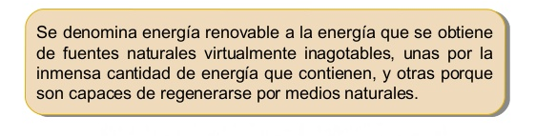

Energías no renovables:

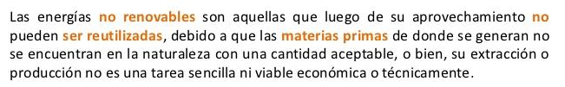

Busca y clasifica las energías existentes en renovables y no renovables

Guía Articulada Educación Física
Quinto y sexto básico
Semana 24

Objetivo: Conocer conceptos como el ritmo y expresión corporal además de representar un baile a elección.
Estimados Padres y Apoderados:
Como parte del proceso de aprendizaje, es necesario para los profesores conocer el avance de sus estudiantes, para así poder conocer qué dificultades están teniendo y resolver cómo ayudarlos a alcanzar los objetivos.
Es por esta razón que solicito, en la medida de lo posible, hacer llegar las Guías de Trabajo realizadas hasta el momento, por medio de fotografías a mi correo electrónico educacionfisica.cnt@gmail.com indicando en el “asunto” nombre y curso.
1.- Lee el texto
El ritmo: El ritmo puede definirse como la combinación armoniosa de sonidos, voces o palabras, que incluyen las pausas, los silencios y los cortes necesarios para que resulte grato a los sentidos.
Muchas veces el ritmo está acompañado de variados instrumentos que pueden hacer más fácil identificarlo.
Expresión Corporal: El cuerpo humano no solamente se mueve, también se comunica. En este sentido, se habla de la expresión corporal como el conjunto de maneras que tiene nuestro organismo de transmitir sentimientos y emociones.
En el mundo de la danza el movimiento es el elemento esencial. Cualquier baile tiene aspectos técnicos en el desarrollo de sus movimientos y una dimensión creativa. El concepto de expresión corporal nació como un apartado intrínseco dentro de la danza. Los coreógrafos y bailarines tienen que ejercitar la capacidad de sentir el movimiento del cuerpo para que el espectador perciba igualmente unas emociones.
El cuerpo humano puede adquirir su propio lenguaje, con un ritmo y con una intensidad. Y el resultado es la expresión corporal.
En el ámbito de la educación física los especialistas trabajan la idea de expresión corporal. Para ello, activan una serie de estrategias y métodos dirigidos a la familiarización del niño con su cuerpo. La finalidad de las técnicas empleadas es la asimilación de lo que significa el movimiento corporal.

2.- Es momento de moverse; invita a un adulto de tu casa a realizar los siguientes ejercicios.2 (Recuerda descansar cuando desees y beber agua)
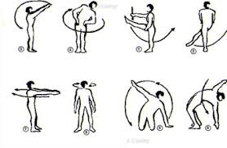
A.- Primero debes realizar movimientos articulares para preparar nuestro organismo antes de bailar (imagen)

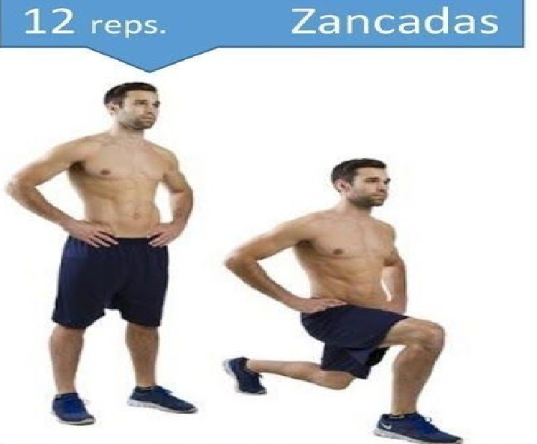
B.- Realiza 2 veces estos ejercicios
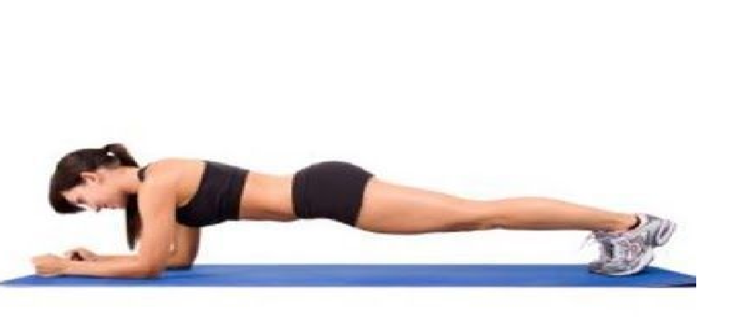

12 repeticiones cada pierna Resistir 30 a 45 segundos
C.- Es momento de bailar una danza, baile o canción de tu preferencia y mostrar tu ritmo y esquema corporal.
Si tienes algún vestuario para tu baile utilízalo y envíame un video bailando en el hogar.

Importante: Esta guía es fundamental para el desarrollo integral del estudiante; te invito a revisar otras actividades en nuestra plataforma de instagram tallerescnt (recuerda enviar en mensaje nombre del alumno y curso para ser aceptado).

